六上期中综合性练习
一、看拼音，写词语。
一杯 rè hū hū（ ）的奶茶是蒙汉情深的表达；一缕yōu yǎ（ ）的甜香是丁香的chóu yuàn （ ）；一个wēi fēnɡ lǐn lǐn （ ）的竹节人是wànɡ hū suǒ yǐ （ ）的童年印记；一声zhǎn dīnɡ jié tiě （ ）的命令是英雄jiān qiánɡ bù qū （ ）的写照……万物虽渺小，但美好永远zhào yào （ ）人间。
二、给下列句子中加点的词语选择正确的义项。（填序号）
【勉强】能力不够还尽力做；不是心甘情愿的；使人做他自己不愿意做的事；牵强理由不充足； 将就，凑合。

1.在我的软磨硬泡下妈妈才勉强答应我的要求。 （ ）
2.她和丈夫从早到晚地干活，还只能勉强填饱肚子。 （ ）
3.恐龙是怎么灭绝的？很多说法都有点勉强站不住脚。（ ）
三、按要求写词语。
1.在括号内填写表示“说”的词语。（不出现“说”字）
“作业没做完，还敢玩游戏！”面对妈妈的（ ），弟弟只敢小声（ ）几句，怯怯地走开了。我看看妈妈的脸色只好（ ）了伙伴外出游玩的邀请。
2.许多成语中都含有“五”字。如；色彩繁多而艳丽叫（ ）；年成好，粮食丰收叫（ ）；各种味道混杂在一起，形容感受复杂而说不清叫（ ）；对于博学多才、见多识广的人，我们称赞他（ ）。
四、按要求写句子。
1.请从以下两个场景中选择一个，发挥想象，写出人物复杂的内心世界。
第一次上台表演前 想和好朋友和好

2.我是亲友之间交往的礼品，我是婚礼的冠冕，我是生者予死者最后的祭献。
（这是花的自述，请你选择一种事物，模仿这样的表达方式来为它做自述）

五、选择题。
1.下列各组词语中，读音书写全部正确的一项是（ ）。
A.挨（ái）揍 德高忘重
B.提供（ɡōnɡ）自做自受
C.参差（cēn cī）坐无虚席
D.笨拙（zhuō）唉声叹气
2.下列各组句子中，加点字的读音、含义完全相同的一项是（ ）。
A.路转溪桥忽见 风吹草低见牛羊
B.还来就菊花 明月何时照我还
C.明月别枝惊鹊 姜美满别情
D.日暮客愁新 客舍青青柳色新
3.对照书法作品行款整齐、布局合理、书写正确的要求，下列作品符合要求的是（ ）。
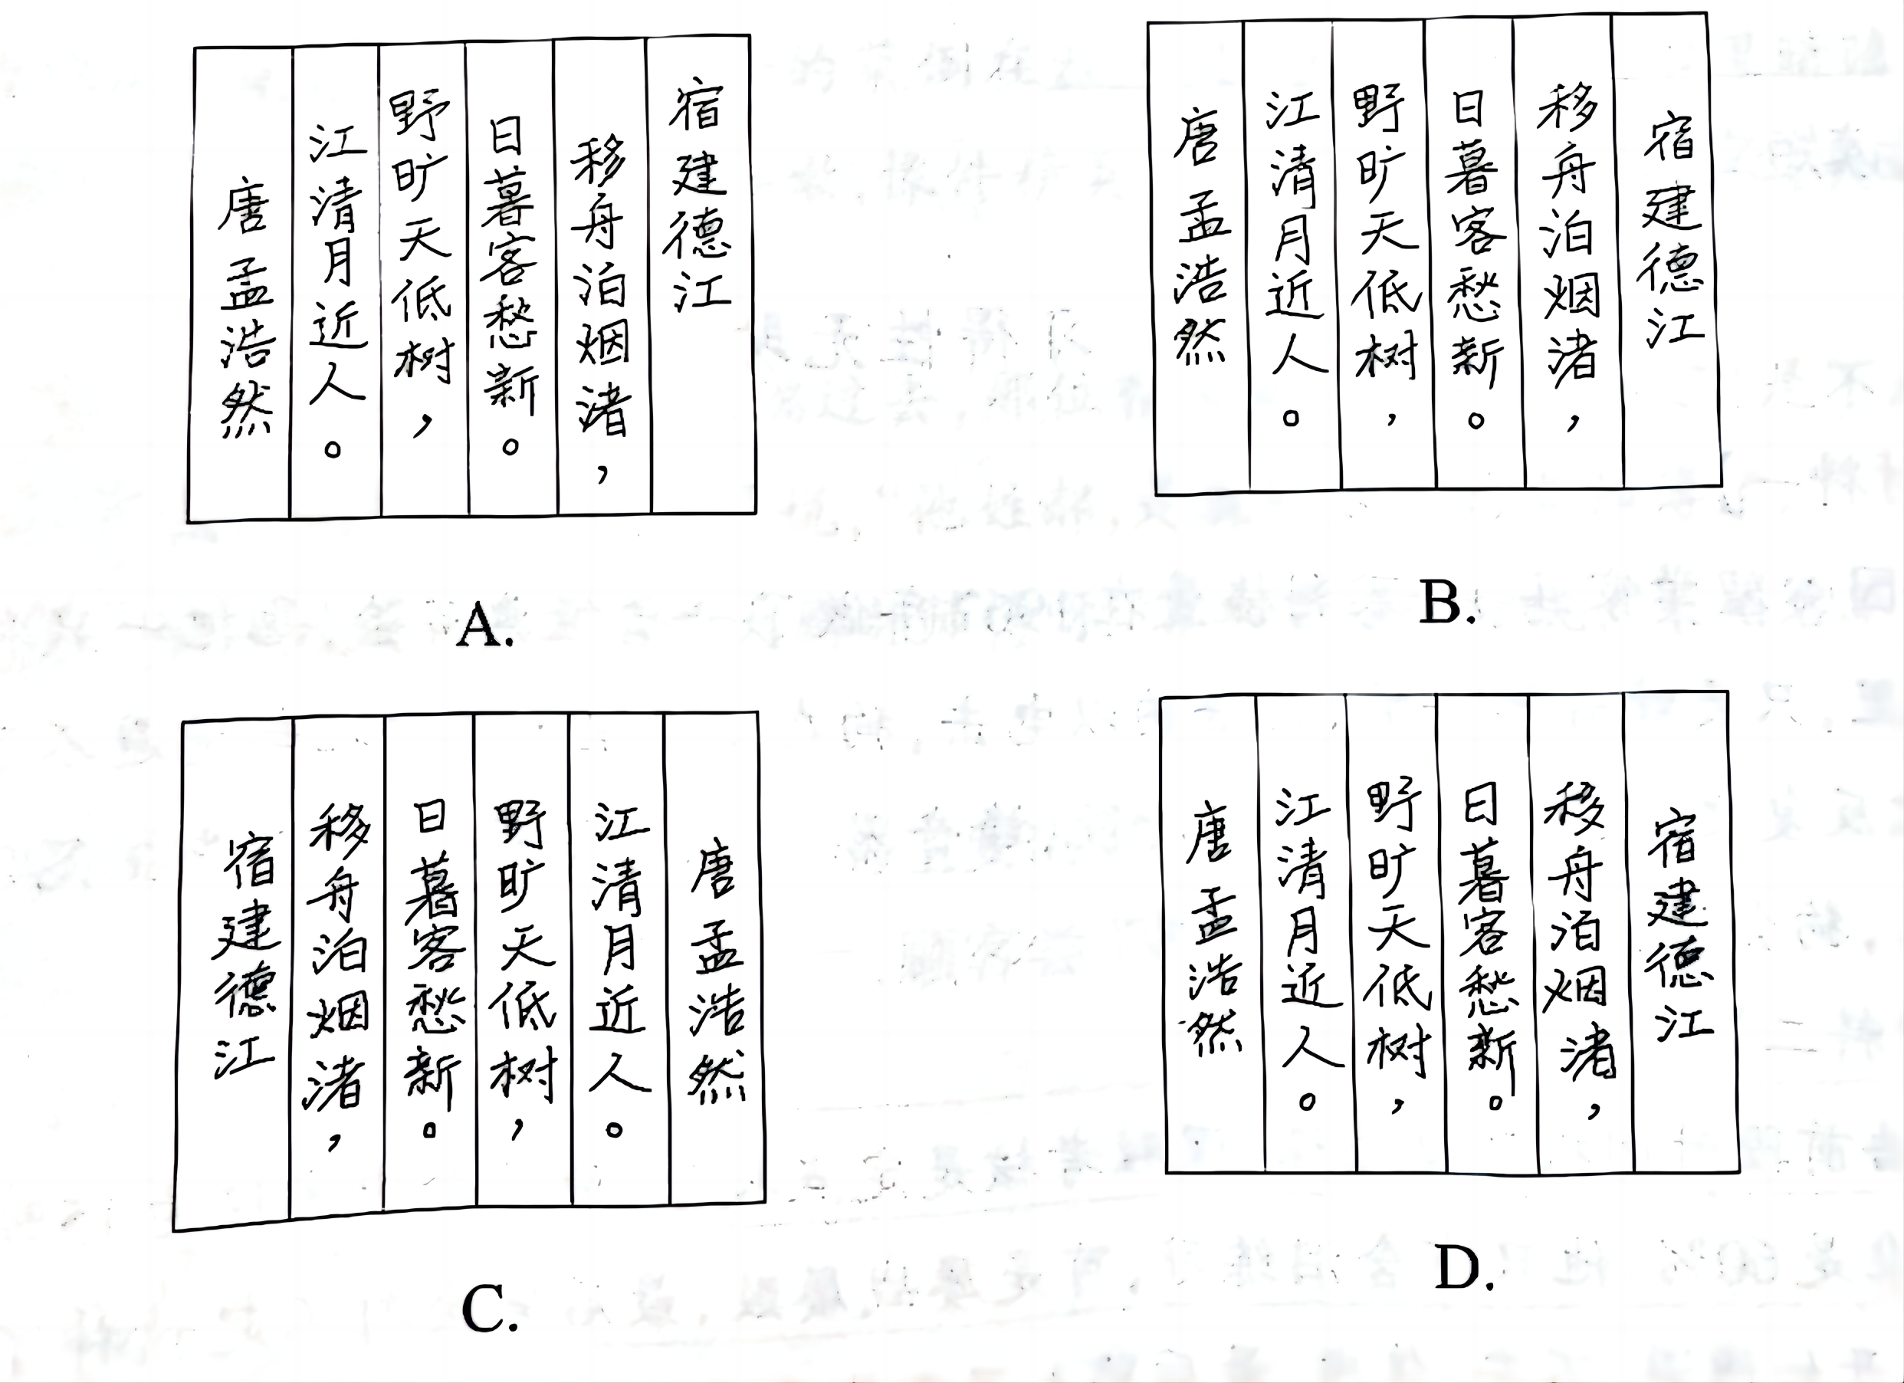
4.小敏要制作一盏西瓜灯去参加平湖西瓜灯展，以下四则材料不需要重点阅读
的是（ ）。
A.西瓜灯的历史
B.西瓜灯的选材
C.西瓜灯的艺术表现
D.西瓜灯的布展方式
六、根据提示，完成练习。
1.【遇见最靓的景】西湖绮丽多姿，“ ，白雨跳珠乱入船”；大草原满眼是绿，“就像只用 ，不用墨线勾勒的中国画那样到处
，轻轻流入云际”；春日的泗水滨，“ ”夏夜的乡间，“稻花香里说丰年， ”……
2.【遇见最真的情】“捐躯赴国难 ”是先烈保家卫国的选择“鞠躬尽瘁， ”是无数普通人在平凡岗位上敬业；“红军不怕远征难，万水千山只等闲……金沙水拍 ，大渡桥横 。更喜岷山千里雪，三军过后 ”是红军战士面对困难时的 。
3.【遇见最美的人】本学期的学习中，我们认识了在山洪面前 的老支书；认识了 的桑娜夫妇；还在高尔基的《童年》中认识了 的 。
七、阅读短文，完成练习。
（一）习得性无助
【材料一】
美国心理学家马丁；塞利格曼在1967年做了一项经典实验，他把一只狗关在笼子里，只要蜂音器一响，就给狗以电击，狗在笼子里不断挣扎却逃避不了电击。多次反复之后，实验进入第二阶段，蜂音器一响，在给狗电击前，先把笼门打开，那么，狗会逃出笼门躲避电击吗？
【材料二】
浩浩前段时间报了篮球课。课程考核是定点投篮，他的命中率仅为15%，而合格标准是60%。他只有含泪练习，可是屡战屡败，最后完全打不起精神了。慢慢地，他开始逃避，不安、焦虑，最后陷入了无能为力的绝望。
人总在某件事情上失败，就会一直感到挫败，很可能因此放弃努力，甚至产生自我怀疑，觉得自己“这也不行，那也不行”。这个人并不是真的不行，而是陷入了“习得性无助”的深沼，也就是
的状态。
【材料三】
一说起冬季长跑我就害怕，因为我胖，又缺少运动细胞。体育老师说：“没有人天生适合做什么，跑步是可以练出来的。”老师还告诉我，人要给自己积极的心理暗示。我开始用心练习长跑。一开始，我的速度很慢，但我告诉自己“坚持一下，一定行”。在老师的方法指导下，在早练晚练的坚持中，我的成绩慢慢提高了，最终在长跑比赛中拿了第六名。这世上从来不存在什么难以逾越的高墙，有时候，脚下的阻碍其实是一排娇弱的草。
1.材料一的实验结果会怎样？联系材料二，正确的结果是（ ）
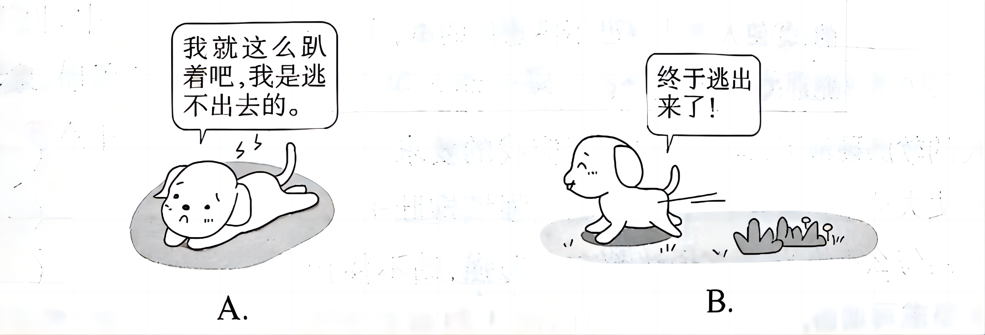
2.什么是“习得性无助”？请根据内容做出解释写在文中的“ ”上。
3.材料三中的“高墙”是指（ ）。
A.把心事藏起来
B.对外界的戒备
C.自己的恐惧和心理障碍
D.对外界的排斥和消极态度
4.如果你想帮助浩浩，你会关注哪个材料？请根据材料，给他提出建议。（表达要有条理，不少于三条）
我会关注材料（ ）。建议：

（二）忆秦娥·娄山关
毛泽东
西风烈，长空雁叫霜晨月。霜晨月，马蹄声碎，喇叭声咽。
雄关漫道真如铁，而今迈步从头越。从头越，苍山如海，残阳如血。
【注释】
娄山关：在贵州遵义北的娄山上，历来为兵家必争之地。在红军长征途中，此处的战役关系着红军的生死存亡。咽：呜咽，声音受阻而低沉。从头越：从头大踏步越过。隐约透露胜利惨烈，要对长征计划再作部署。

1.这是一首词。题目中的忆秦娥是 ，娄山关是 。
2.词的上阕是从 和 两个角度来写景的。作者通过西风、长空、 、 等景物展现了一幅 的战争画面。
3.上阕两个“霜晨月”叠用，既点明了 ，同时也写出了战争的惨烈和艰辛；下阕两个“从头越”叠用，既赞扬了红军胜利跨越娄山关的壮举，也表达了红军 的精神。

（三）大厨郝师傅
佚名
年过花甲的郝师傅掌灶这么多年，还没碰到过让客人挑眼的事。
那天，餐厅里客人出奇的多。几个大厨围着灶台，熬炖焖溜，煎炒烹炸，忙得不可开交。
“芙蓉鸡片一盘！”服务员冲着后厨大声招呼。郝师傅手头正忙，就扭头朝徒弟说：“志昆，芙蓉鸡片你来，注意火候，马虎不得！”崔志昆应道：“放心吧，手到擒来！”
只一会儿，就听餐厅里一位食客高声嚷嚷起来：“这芙蓉鸡片味儿不对！”郝师傅脸色一沉，三步并作两步从后厨走出来，瞥了那菜一眼，冲服务员一努嘴：“还愣着干什么？把菜端回去，重做！”服务员赶紧跟客人道了声“对不起”，把菜端回了厨房。
郝师傅觉得脸有点儿发烧，他克制着自己，走到客人跟前，勉强挤出笑纹。“对不住，对不住，我给您重做，回头菜端上来，您再品品。”说着，他快步走回后厨。
走进厨房，他指着那盘菜，眼里冒着火，厉声冲着徒弟吼了一嗓子：“你是怎么炒的！火候对吗！”“那人也太挑剔了……”“胡说！火候不对怨不得人家！”师傅的脸涨得通红，“说了多少遍，什么时候勾茨，什么时候起锅，你都当耳边风了！”崔志昆没想到师父会发这么大的火儿，大气儿也不敢出。
说着，郝师傅精心挑选出里脊，熟练地剔去筋膜，又用刀背砸成泥茸。厨房里闷得让人难受。灶台的火苗比往日更旺更红，本就不大的厨房内已经如同蒸笼一般。汗水顺着郝师傅的脸颊往下淌。
看着师父那股子认真劲儿，再看看他手底下的活计，崔志昆脸上渐渐没了怨气。他赶紧帮着师父打下手，学着师父的样子，小心地磕开鸡蛋，小心地撇出蛋清，感觉蛋清好像有了从未见过的美丽的光泽。师傅歪头瞧了一眼，语重心长地说：志昆，做每一道菜都讲究个“用心。老祖宗传下来的手艺得好好学，做菜如做人，马虎不得呀！”说着，他接过志昆手中的碗，一点儿一点儿地往砸好的泥茸上兑蛋清，又顺一个方向搅匀。接着入温油，上锅滑成鸡片，再用汤汁加白糖、精盐、味精勾芡，上锅颠了几下。“看到了吗？几下就出锅，这叫火候！你呀，老实学吧！”说着，郝师傅把炒好的菜倒在盘子里，崔志昆一看，心里暗暗叫绝：“这菜相真好，形态雅致，软滑鲜嫩，像件精美的艺术品。唉，和师父比，我这火候真还差得远哪！”
郝师傅让服务员给客人端过去，那位客人说：“够味儿，地道！是不是刚才那位老师傅炒的？”“是。”服务员说，“他姓郝，是我们这儿的老师傅了。”
“啊，他就是鼎鼎有名的大厨郝师傅呀！”客人竖起拇指说，“果然名不虚传！”
1.用简洁的语言概括短文各部分的主要内容。
起因：郝师傅让徒弟炒芙蓉鸡片，顾客尝了不满意。
经过：

结果：

2.读第段画横线的句子，联系上下文，郝师傅心里会想些什么？

3.第段画波浪线的句子描写了又小又热的厨房环境，对其作用理解最恰当的 是（ ）
A.说明了厨师们的工作十分辛苦。
B.凸显出郝师傅这一人物形象。
C.反衬出崔志昆学手艺认真，观察仔细。
D.交代了故事发生的地点。
4.联系上下文，体会对崔志昆的描写，选出理解不准确的一项是（ ）
A.师傅让崔志昆炒芙蓉鸡片，崔志昆说“手到擒来”说明他对这事儿不重视。
B.客人不满意，崔志昆认为是挑剔，表明他对批评不服气，不从自身找原因。
C.描写崔志昆磕鸡蛋时连用两个“小心”是表明他做菜时间长，十分辛苦。
D.崔志昆感觉蛋清好像有“美丽的光泽”，表明他已“没了怨气”，态度改变了。
5.读第段，联系上下文写出对“火候”一词的理解。
（1）“看到了吗？几下就出锅，这叫火候！”这里的“火候”指的是
。（2）“唉，和师父比，我这火候真还差得远哪！”这里的“火候”指的是
。
6.本文的题目是“大师傅”，你觉得郝师傅称得上“大”吗？结合文章内容，从多个角度谈谈你的理解。

八、习作。
地球上最后一个人独自坐在房间里，这时，忽然响起了敲门声……
提示与要求：这是美国著名科幻小说家弗里蒂克·布朗写的一篇世界上最短的科幻小说。地球上为什么会只剩下一个人？既然仅剩一个人，那么敲门的又是谁呢？最后一个人是否会去开门？开门后将看到什么？故事又将会怎样发展？请你发挥想象，把故事写完整，情节尽可能吸引人又不失合理性。试着写出故事发生的环境，写好人物的心理活动。不少于400字。

参考答案：
一、热乎乎 幽雅 愁怨 威风凛凛 忘乎所以 斩钉铁 坚强不屈 照耀
二、1.② 2.⑤ 3.④
三、1.训斥 嘀咕 婉言拒绝（或婉拒） 2.五彩缤纷 五谷丰登 五味杂陈 学富五车
四、(1）第一次上台表演前：好紧张，马上就要轮到我了。台下这么多人看着呢，如果我忘词了怎么办？肯定让大家笑掉大牙，那真是太丢脸了。要不现在和妈妈说退赛吧？不行，我都准备了这么久，输赢就看这一次了，现在放弃岂不是太可惜了？不能紧张，不能紧张定要相信自己。嗯，肯定没问题！（2）我是传递友谊的信使，我是自由飞翔的精灵，我是天空的使者。（鸽子的自述）
五、1.D 2.A 3.B 4.A
六、1.黑云翻墨未遮山 绿色渲染 翠色欲流 无边光景一时新 听取蛙声一片
2.视死忽如归 死而后已 云崖暖 铁索寒 尽开颜 不怕困难、乐观豪迈的精神
3.挺身而出（或镇定自若） 善良勤劳 慈祥善良 外祖母（答案不唯一，但一定是心灵美的人物）
七、（一）1.A 2.一个人因为重复的失败或惩罚而造成面对问题时无能为力、听人摆布 3.C 4.三 一是要有积极的心理暗示，二是要有好的练习方法，三是要坚持练习投篮。
（二）1.词牌名词题（题名） 2.听觉 视觉 雁鸣 马蹄声（或晨月、寒霜喇叭声均可） 凄凉、悲壮 3.战争发生的时间 英勇无畏、豪迈乐观
（三）1.郝师傅教育了徒弟，并亲自重做。 徒弟知错了，客人满意了。 2.示例：志昆这道菜没有做好，可真丢人啊，这是在砸口碑啊！不行不行，赶紧想办法挽回。3.B 4.C 5.（1）烧菜时的火力强弱和时间的长短 （2）炒菜的技术和做一个好厨师的修养6.是。技术上，他炒菜够味儿且地道，得到客人称赞；品格上，他做事用心，对客人负责，对徒弟指导用心。
八、略

